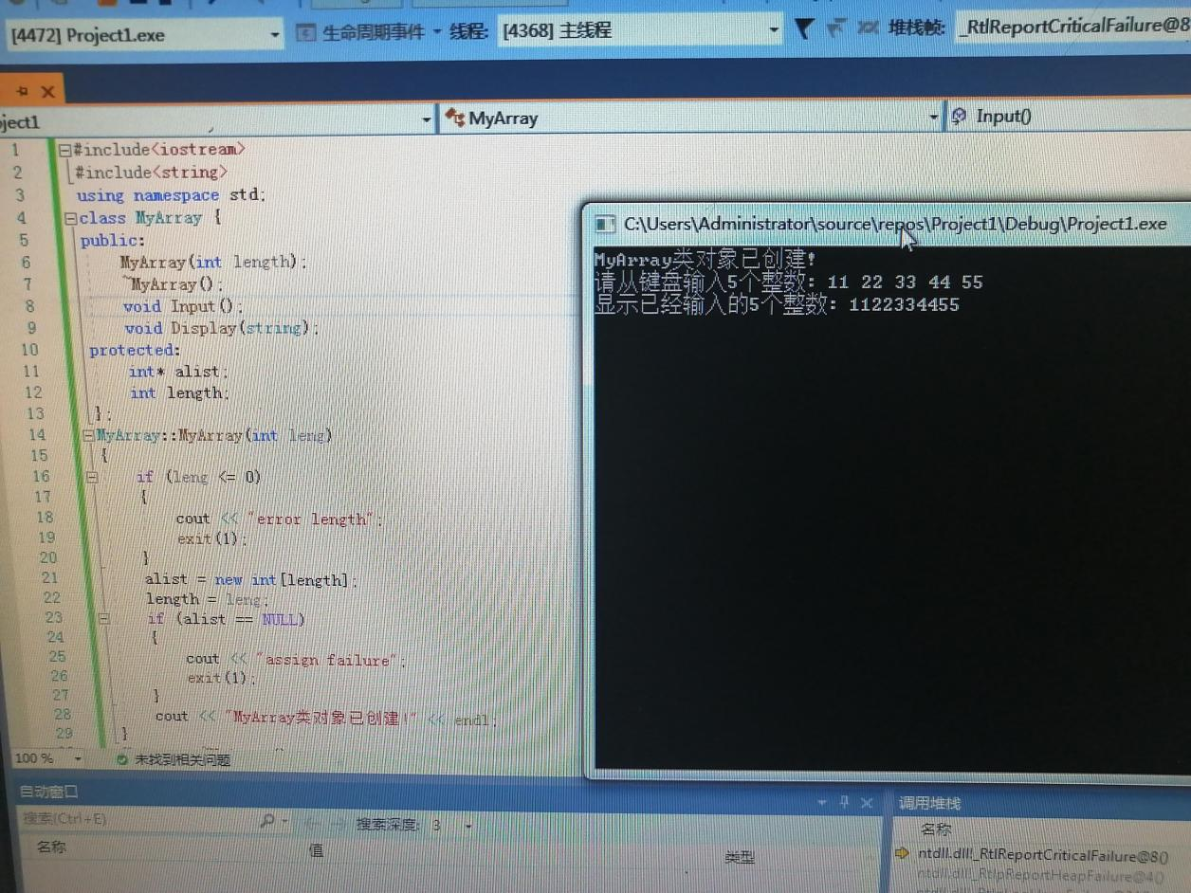

#include <iostream>

#include <string>

using namespace std;

class MyArray {

public:

MyArray(int length);

~MyArray();

void Input();

void Display(string);

protected:

int\* alist;

int length;

};

MyArray::MyArray(int leng) {

if (leng <= 0) {

cout << "error length";

exit(1);

}

alist = new int[length];

length = leng;

if (alist == NULL) {

cout << "assign failure";

exit(1);

}

cout << "MyArray类对象已创建！" << endl;

}

MyArray::~MyArray() {

delete[] alist;

cout << "MyArray类对象已撤销！" << endl;

}

void MyArray::Display(string str) {

int i;

int\* p = alist;

cout << str << length << "个整数：";

for (i = 0; i < length; i++, p++) {

cout << \*p << "";

}

cout << endl;

}

上机实验6：声明一个SortArray继承类MyArray，在该类中定义一个函数，具有将输入的整数从小到大进行排序的功能

实验心得：大括号总是没对好，导致程序错误，要时刻对好括号。当基类构造函数不带参数时，派生类不一定需要定义构造函数；然而当基类的构造函数哪怕只带有一个参数，它所有的派生类都必须定义构造函数，甚至所定义的派生类构造函数的函数体可能为空，它仅仅起参数的传递作用